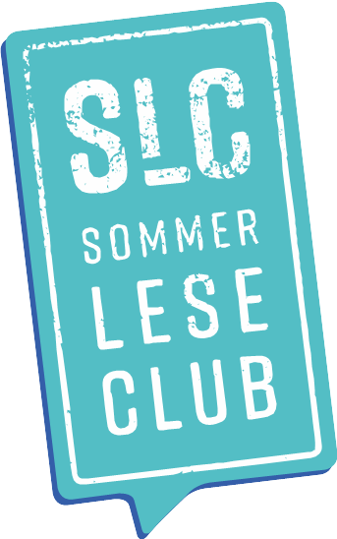
SLC 2020

Team
Alle Leser von jung bis alt können als Team am Sommerleseclub teilnehmen. Aufgrund der aktuellen Situation können nur Familien ab 2 Personen oder 2 Freunde ein Team bilden. Die Teilnahme einer einzelnen Person ist weiterhin möglich.

Medienauswahl
Bücher sowie Hörbücher können aus dem Gesamtbestand ausgeliehen werden. Zusätzlich gibt es ein SLC-Regal wie gewohnt, mit neuen Büchern nur für SLC-Mitglieder!

Erfolgreiche Teilnahme
Für die erfolgreiche Teilnahme müssen mindestens drei Stempel im Leselogbuch vermerkt sein, bei vier Teammitgliedern mindestens vier, bei fünf Teammitgliedern mindestens fünf Einträge. Der Zeugniseintrag ist eine freiwillige Leistung der Schule.

Online-Logbuch
Es ist eine Online-Teilnahme möglich! Dafür meldet man sich zunächst in der Stadtbücherei an um die Login-Daten zu erhalten.

Oskar-Verleihung
Als Preis für die meistgelesenen Bücher, den coolsten Teamnamen, die tollste Fotostory, den gemütlichsten Leseplatz oder die beste Geschichte werden Oskars vergeben! Es gibt auch einen Klassen-Oskar für die Klasse mit den meisten Teilnehmern und den meistgelesenen Büchern!

Termine (weitere Veranstaltungen je nach aktuellen Coronabestimmungen)

28.06.2021 Wir STARTen mit dem SLC!
Wie funktionierts? Welche Bücher? Wie melde ich mich an?
Nach telefonischer Anmeldung!

27.08.2021 Oskar-Verleihung
(weitere Informationen erhaltet ihr während der Sommerferien)

